**Тема уроку. Узагальнення знань про неорганічні речовини.**

**Матеріал теми допоможе вам:**

 підсумувати інформацію, яку ви отримали про прості речовини, оксиди, основи, кислоти, амфотерні сполуки, солі.

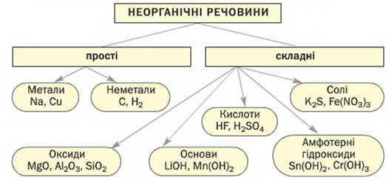

**Оксиди** — сполуки елементів з Оксигеном, у яких ступінь окиснення Оксигену становить —2. Хоча вони й подібні за складом, проте різняться за хімічними властивостями. Існують основні, кислотні й амфотерні оксиди.

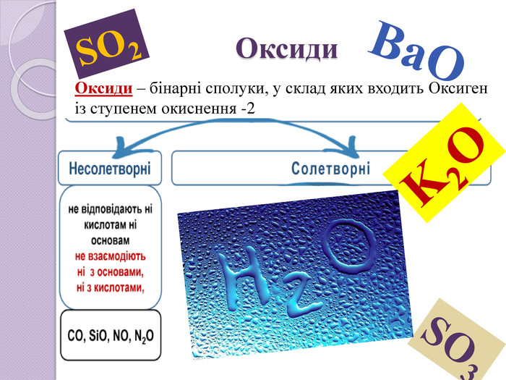

**Основи** — сполуки, утворені йонами металічних елементів  і гідроксид-аніонами. Основи поділяють на розчинні у воді (їх називають лугами) і нерозчинні. Луги хімічно активніші за нерозчинні основи, які не реагують із солями, деякими слабкими кислотами і кислотними оксидами, а при нагріванні розкладаються.

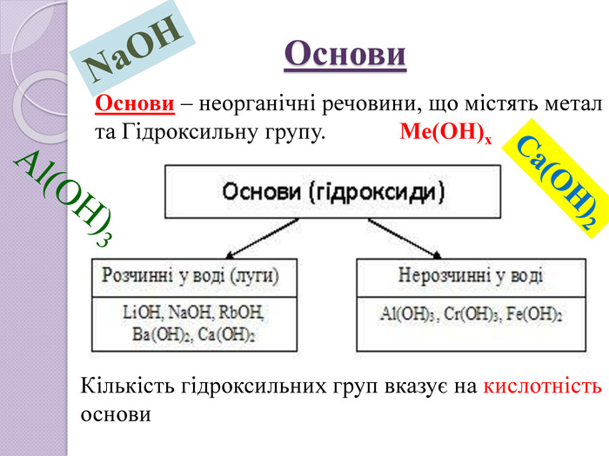

**Кислоти** — сполуки, до складу молекул яких входять один або кілька атомів Гідрогену, здатних під час хімічних реакцій заміщуватися на атоми (йони) металічних елементів. Частину молекули кислоти — атом або групу атомів, що сполучені з атомом (атомами) Гідрогену, — називають кислотним залишком. Кислоти поділяють за складом на безоксигенові та оксигеновмісні, на одно- і багато-основні, а за хімічною активністю — на сильні, слабкі і кислоти середньої сили.

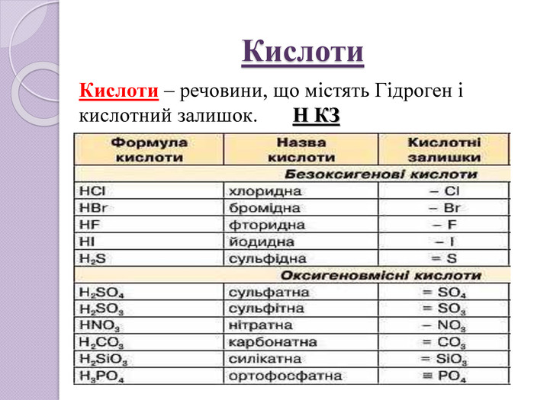

**Солі** — сполуки, які складаються з катіонів металічних елементів і аніонів кислотних залишків. Сіль є продуктом реакції між речовиною з основними властивостями і речовиною з кислотними властивостями.

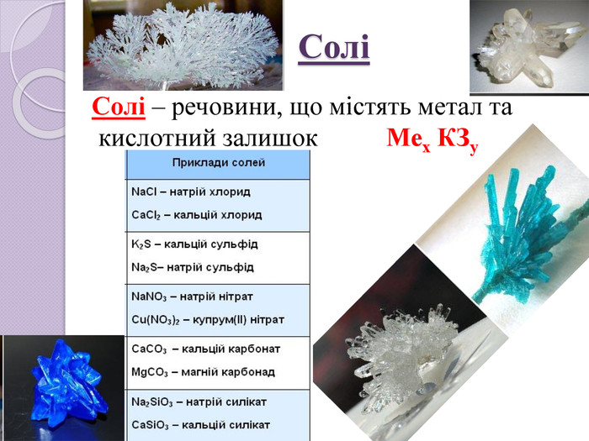

**Завдання.**

Опрацюйте **§ 37.**

Перегляньте відео за посиланням:

<https://www.youtube.com/watch?v=YS_PYRbMGSc>

Виконайте вправи:

1). 3 хімічних елементів К, S, О, Н, С, Р, А1,СІ, Са, Zn складіть *\* можливі формули складних речовин і назвіть їх:

а) оксиди; б) кислоти;

в) основи; г) солі.

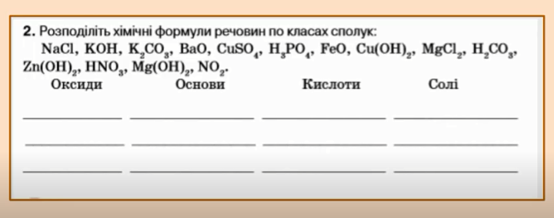

Відповіді надсилайте в Хьюмен або на електронну адресу [nftelepneva@gmail.com](mailto:nftelepneva@gmail.com)